1. Цель работы
Знакомство с временными и частотными характеристиками нерекурсивного (FIR) цифрового фильтра на основе модифицированного гармонического ряда Фурье. Исследование влияния параметров на качество фильтра.

2. Постановка задачи
Спроектировать нерекурсивный фильтр по параметрам варианта 15:
Тип задачи: Сглаживание (Сгл.)
Тип фильтра: НЧФ (низкочастотный)
Верхняя граничная частота: Omega_f = 1.5 рад/с
Параметр v* = 1.25
Dt = 0.05 с, Dw = 0.1 рад/с, w0=0, wB=10 рад/с, D=d=0.01, K_f=1
Исследовать влияние d (d=0.001; 0.01; 0.05) и v* (v*=1.05; 1.25; 2.0) на ИХ, АЧХ, ФЧХ.

3. Результаты
3.1. Основной фильтр (Omega_f=1.5, v*=1.25, d=0.01)
Ширина переходной полосы: DOmega_p = (v*-1)*Omega_f = 0.25*1.5 = 0.375 рад/с
Длина ИХ: N = 749, L = 374 (по формуле Кайзера)
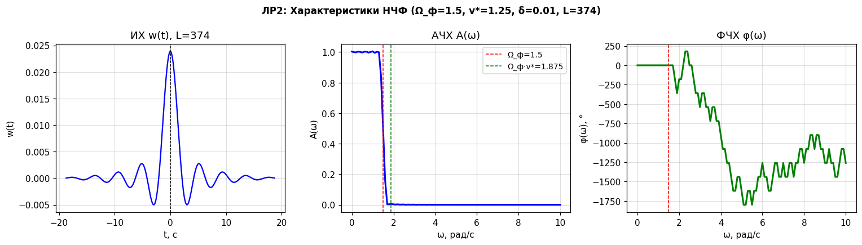
Рис. 1 — ИХ w(t), АЧХ A(w), ФЧХ phi(w) спроектированного НЧФ (L=374)
АЧХ: A(w) = 1 в полосе пропускания [0, 1.5] рад/с, A(w) -> 0 в полосе задерживания.
ФЧХ: phi(w) = -tau_f * w — линейная в полосе пропускания (постоянная групповая задержка tau_f = L*Dt = 18.7 с).

3.2. Влияние параметра d на АЧХ и ФЧХ
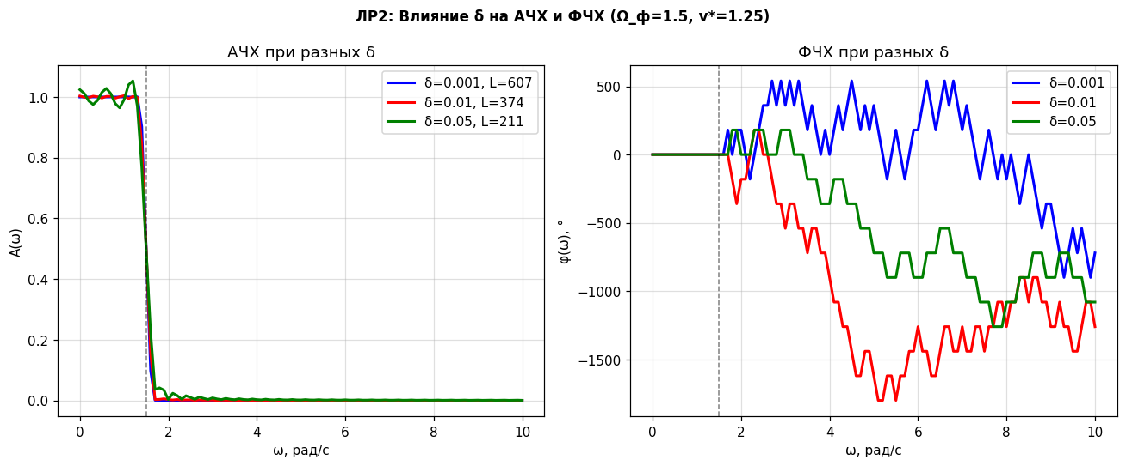
Рис. 2 — АЧХ и ФЧХ при d=0.001 (синий), 0.01 (красный), 0.05 (зелёный)
Параметр L при разных d: L=607 (d=0.001), L=374 (d=0.01), L=211 (d=0.05)
Вывод: уменьшение d (большее подавление) требует большего L — более длинного фильтра. АЧХ в переходной полосе становится круче. ФЧХ остаётся линейной, но наклон (задержка) возрастает с L.

3.3. Влияние параметра v* на АЧХ и ФЧХ
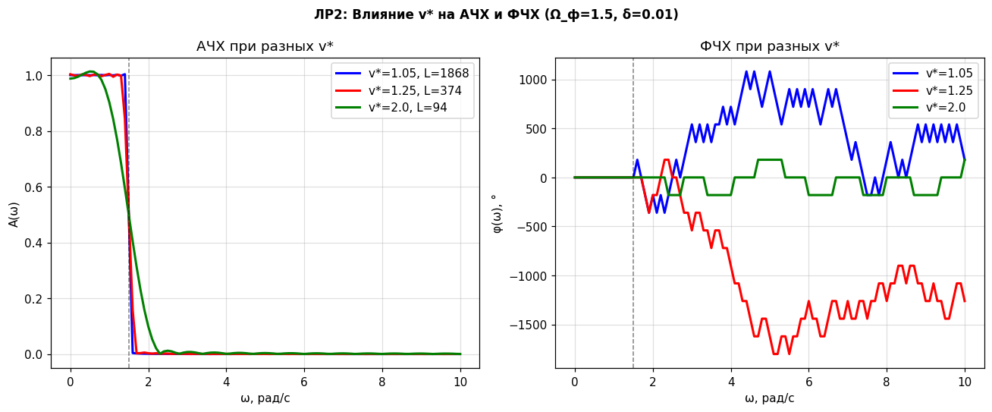
Рис. 3 — АЧХ и ФЧХ при v*=1.05 (синий), 1.25 (красный), 2.0 (зелёный)
Параметр L при разных v*: L=1868 (v*=1.05), L=374 (v*=1.25), L=94 (v*=2.0)
Вывод: уменьшение v* сужает переходную полосу — фильтр «прямоугольнее», но требует много большего L. При v*=2 фильтр короткий (L=94), но переходная полоса широкая — большие погрешности в области [1.5, 3.0] рад/с.

4. Выводы
1. Спроектирован НЧФ с Omega_f=1.5 рад/с, v*=1.25, d=0.01: порядок N=749, L=374.
2. АЧХ: единичное усиление в [0, 1.5], подавление > 40 дБ за [1.875] рад/с.
3. ФЧХ строго линейна в полосе пропускания — групповая задержка tau_f = L*Dt = 18.7 с.
4. Уменьшение d: увеличивает L, улучшает подавление в полосе задерживания.
5. Уменьшение v*: увеличивает L, сужает переходную полосу — более «идеальный» фильтр, но дороже.
6. Оптимальный выбор: v*=1.25, d=0.01 — разумный компромисс между качеством и длиной ИХ.

